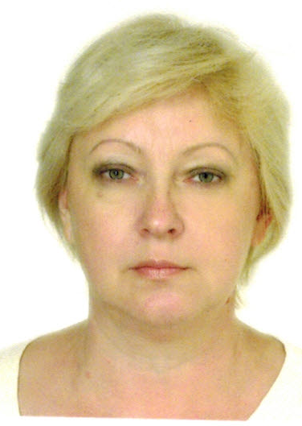
Няня
Рассказова Елена Константиновна

Дата рождения | 23.03.1966г. 48 лет
Прописка | РФ г. Саратов
Фактическое место  проживания | МО Горки-8
Семейное положение | Не замужем, два сына (24 и 25 лет)
Образование  Опыт работы | Высшее (педагогическое). Учитель литературы и русского языка.  Бывшая жена военнослужащего. Работа няней частным образом в военных городках с детьми разного возраста.  2005-2007Саратовская обл. г. Балашов. Няня в семье мальчику с 9 мес. до 2-х лет. Полный уход за ребенком, гигиенические процедуры, кормление, прогулки.  2012-2014Москва м. Молодежная. Няня девочке с 3-х до 6 лет. Полный уход за ребенком.  Формирование бережного отношения к вещам, игрушками другим предметам ежедневного пользования.  Формирование уважительного отношения к близким (родителям, близким родственникам) и другим людям.  Развитие мелкой моторики рук.  Развитие речи: чтение книг, заучивание: песенок, стишков.  Приучение к режиму дня.  Физическое воспитание: зарядка, подвижные игры.  Приготовление детской пищи, уход за детским гардеробом.  Рекомендации.
Профессиональные  навыки | Общее развитие, постановка речи, исправление речи (дефекты). Лепка (глина, пластилин), вышивание, поделки.
Дополнительная информация | Аккуратная, добросовестная, коммуникабельная, ответственная, любящая детей.  Грамотная русская речь. Оказание при необходимости медицинской помощи. Без вредных привычек.  Наличие водительских прав.

